Федеральное государственное образовательное бюджетное

учреждение высшего образования

**«Финансовый университет при Правительстве Российской Федерации»**

**(Финансовый университет)**

Колледж информатики и программирования

**ОТЧЁТ**

**По индивидуальному заданию №2**

Студента: Тизяков Елисей Денисович

Дисциплина: Операционные системы

Группы: 2ОИБАС-1222

Преподаватель

Сибирев И.В.

**Москва – 2023 г.**

**Индивидуальное задание №2**

**Цель работы:** Изучение работы в текстовом файле формата bat.

Задание 1

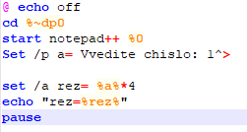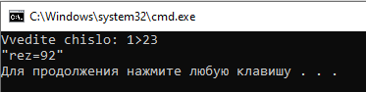

Задание 2

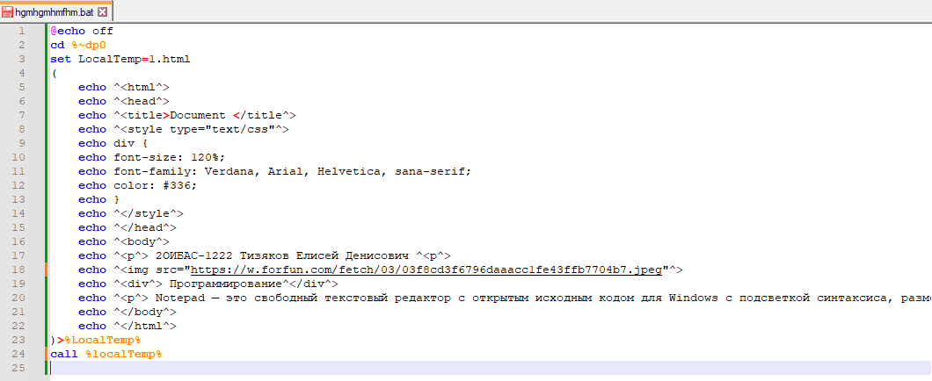

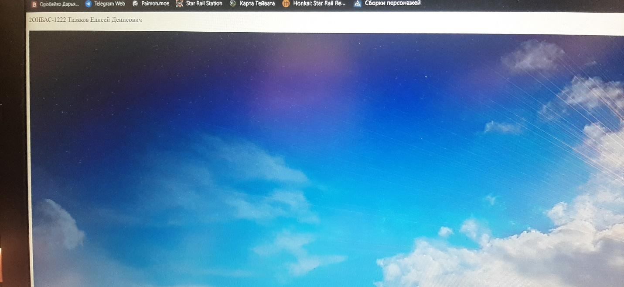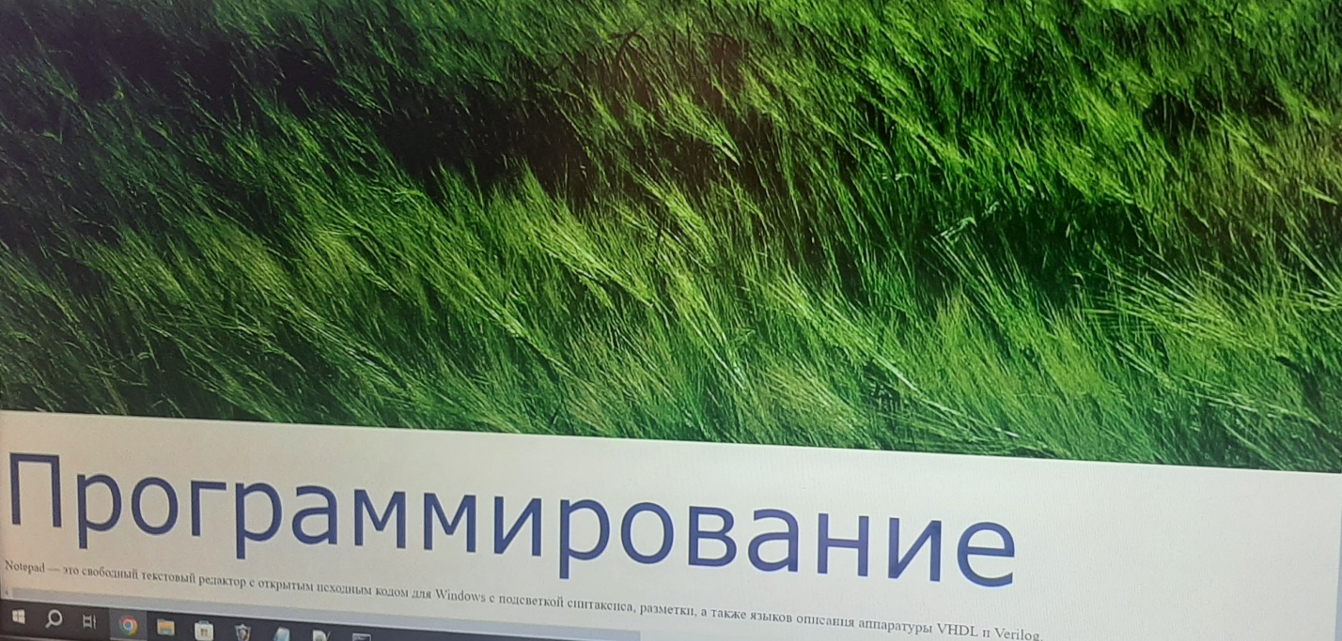

Задание 3

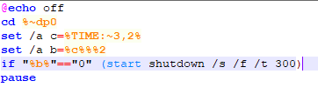

Результаты если

Истина



Лож

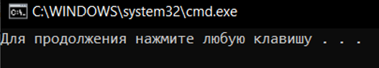

Задание 4

